ШВЕЙНАЯ МАШИНА ЧЕЛНОЧНОГО СТЕЖКА 5550
Инструкция по эксплуатации
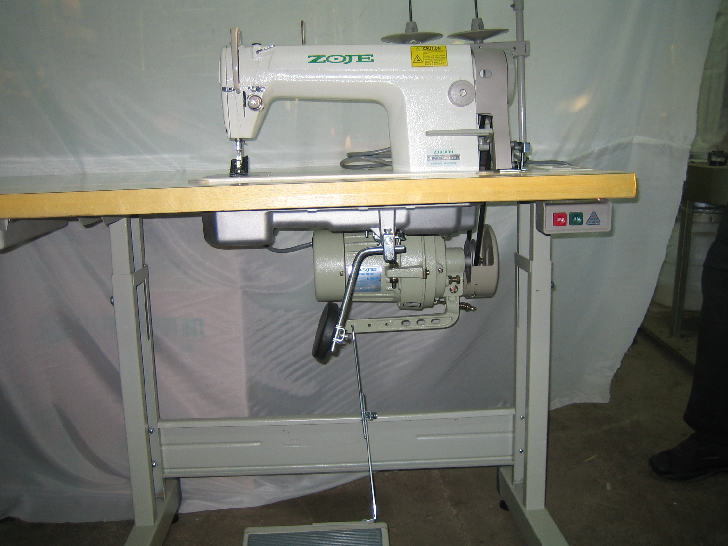
Инструкция по технике безопасности
В целях безопасности выполнения на машине всех предусмотренных операции необходимо соблюдать правила техники безопасности.
До начала работы на машине внимательно прочтите инструкцию по технике безопасности. Мы надеемся, что работа на этой машине будет доставлять Вам удовольствие длительное время.
Устанавливайте машину в надежном месте.
- Соблюдайте основные правила техники безопасности не только во время работы на
машине, но и при подготовке ее к работе.
- Прочтите все инструкции по эксплуатации, в том числе и инструкцию по технике
безопасности в процессе подготовки к работе. Храните инструкцию по эксплуатации в
доступном месте, чтобы при необходимости ее можно было бы прочитать в любое
время.
- Начинайте работу на машине только после того, как убедитесь, что она соответствует
принятым в Вашей стране правилам и стандартам.
4.- Все предохранительные устройства должны находиться в соответствующем положении, когда Вы приступаете к работе на машине. Использование машины без предохранительных устройств не допускается.
- Настоящую модель должны обслуживать квалифицированные операторы.
- В целях безопасности мы рекомендуем персоналу во время работы надевать защитные
очки.
- При выполнении следующих действий отключайте сетевой выключатель и отсоединяйте
штепсель из розетки:
7-1. При заправке нити в иглу, петлитель, раскладчик и т.п., а также при замене
шпульки
7-2. При замене иглы, прижимной лапки, игольной пластины, петлителя, раскладчика,
зубчатой рейки, предохранителя иглы, рубильника, механизма перемещения
материала и т.п.
7-3. При выполнении ремонтных работ.
7-4. Если Вы покидаете рабочее место или если на рабочем месте никого нет.
- Если используемые в машине масло, смазка и т.п. попали в глаза или на кожу, или Вы
случайно проглотили что-либо из вышеперечисленных средств, незамедлительно промойте
вступившую в контакт с маслом, смазкой и т.п. область и обратитесь к врачу. Запрещается вмешиваться в работу частей и устройств при включенной машине.
- Ремонтно-наладочные работы или работы по переоборудования машины должны
проводиться квалифицированными специалистами.
- Проверка и техническое обслуживание машины должны проводиться квалифицированными
специалистами.
- Ремонт и техническое обслуживание электрических компонентов должны проводиться
квалифицированными специалистами или под руководством и наблюдением специально
обученного персонала. Как только Вы обнаружите неисправность какого-либо
электрического компонента, немедленно остановите машину.
- Периодически чистите машину в течение всего периода эксплуатации.
- Необходимо всегда заземлять машину при работе на ней. Машина должна
эксплуатироваться в помещении, в котором не установлены источники сильного шума,
например такие, как высокочастотные сварочные аппараты.
- Соответствующая вилка должна быть подсоединена специалистом-электриком. Вилка
присоединяется к заземленной розетке.
- Машина должна использоваться только по назначению. Не допускается использование
машины для выполнения непредусмотренных в инструкции операций.
- Перестройка или модификация машины в соответствии с правилами и стандартами
должна проводиться строго при соблюдении правил техники безопасности. ZOJE не несет ответственности за повреждения, вызванные перестройкой или модификацией
машины.
- Предупреждения отмечены в тексте следующими значками:

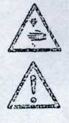
Опасность для оператора и обслуживающего персонала
Указания, требующие особого внимания.

Во избежание получения электрического шока не открывайте электрический
блок мотора и не прикасайтесь к компонентам, встроенным в электрический
блок.

- Во избежание несчастных случаев не запускайте машину при удаленной
крышке ремня, при отсутствии устройства защиты пальцев и других
защитных приспособлении.
- Во избежание несчастных случаев во время работы машины не подносите
пальцы, голову и одежду близко к маховику, клиновому ремню и двигателю.
Не располагайте никакие предметы вблизи вышеуказанных частей машины.
- Во избежание несчастных случаев не располагайте пальцы вблизи иглы при
включении машины в сеть или во время работы машины.
- Во избежание несчастных случаев избегайте попадания пальцев под крышку
нитенаправителя во время работы машины.
- Когда машина работает, челнок вращается на большой скорости. Во
избежание несчастных случаев во время работы машины держите руки
подальше от челнока. Следите за тем, чтобы при замене шпульки машина
была отключена от сети.
- Во избежание несчастных случаев не допускайте попадания пальцев в
машину при подъеме машины или при возврате ее в исходное положение.
- Во избежание несчастных случаев, вызванных неожиданным запуском
машины, отключайте машину от сети при опрокидывании головы машины
или при смятии крышки ремня и клинового ремня.

- Если на машине установлен серводвигатель, он не должен производить
никаких звуков при останове машины.

- Во избежание несчастных случаев вызванных электрическим шоком не
работайте на машине при отсутствии заземления.
- В целях предотвращения возможных несчастных случаев, вызывающих
электрический шок, и повреждения электрических элементов, переведите
переключатель в положение «OFF» (выкл.) перед тем, как отключить машину
от сети или включить ее.

ПОДГОТОВКА К РАБОТЕ
ВНИМАНИЕ:
Во избежание несправной, работы швейной машины выполните следующие действия:
Прежде, чем запустить швейную машину после установки, сначала тщательно почистите ее.
Удалите всю пыль, накопившуюся за время транспортировки. Убедитесь в том, что корректно установлено напряжение.
Убедитесь в том, что вилка подключена соответствующим образом. Не используйте машину в месте, где напряжение отличается от указанного на машине. В течение первых
месяцев после установки работайте на машине на обычной или на меньшей скорости
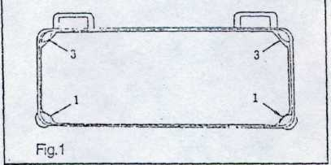
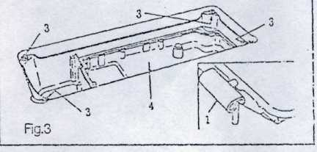
1. УСТАНОВКА

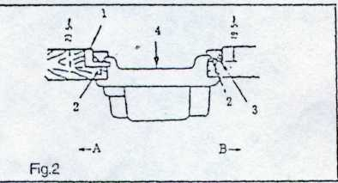
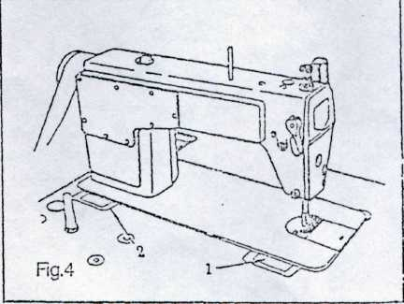

1. Установка масляного поддона
- Поддон картера опирается на четыре угла
углубления стола машины.
- Резиновые опоры (1) для поддержки
области головы со стороны оператора А
закреплены на внешней части стола
посредством гвоздя (2), а другие две
резиновые опоры (3) на шарнирной стороне В
закреплены с помощью клея на резиновой
основе. Таким образом, поддон картера
установлен (Рис. 1,2).
3) Подгоните шарнир (1) в отверстие в основании машины и подгоните голову машины к резиновому шарниру стола (2), прежде чем поместить голову машины на амортизаторах (3), расположенных по четырем углам. (Рис. 3,

